**UPUTE SMTP E-MAIL INTERNET OPCIJA**

**KORAK 1.**

**Pripremiti SIM karticu: Ukinuti PIN (obavezno), dopuniti kredita .Uraditi test POZIVOM na drugi broj.**

**Internet tarife BiH operatera 30 dana obnovljive**

**BH TELEKOM**

**AKTIVACIJA 2GB 10KM**

**Pošalji SMS na broj 061 11 18 sa ključnom riječi PRIJAVA1030 ili**

**koristi Moj vodič pozivom koda *110#**

**PROVJERA STANJA**

**SMS na broj 061 11 18 sa ključnom riječi STANJE1030**

**koristi Moj vodič pozivom koda *110#**

**DEAKTIVACIJA**

**pošalji SMS na broj 061 11 18 sa ključnom riječi ODJAVA1030**

**koristi Moj vodič pozivom koda *110#**

**ERONET**

**AKTIVACIJA 2GB 10 KM**

**Usluga se aktivira slanjem SMS poruke sadržaja Internet na broj 0637790**

**Zatim se aktivira mjesečna usluga pozivom na *105*1#**

**provjera stanja na *105*2#**

**MTEL 4GB 12KM**

**Potraži ponudu na *100# ili aktiviraj pozivom**

**\*146*1#**

**KORAK 2.**

**Kreirati gmail nalog na internetu (ukoliko ga već nemate)**

**Nakon kreiranja naloga otići u Google račun**

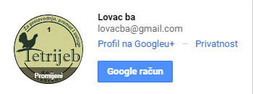

**KORAK 3.**

**Kliknuti na sigurnost**

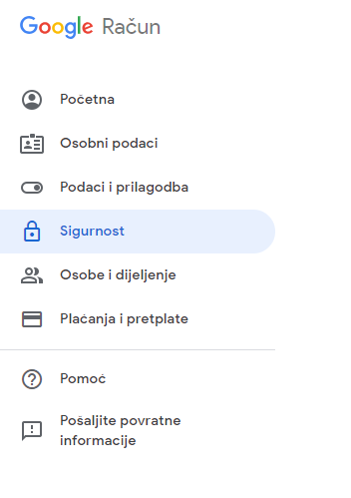

**KORAK 4.**

**Uključiti opciju dvostruka zaštita**

**Kreirati posebnu lozinku za sigurne aplikacije 16cifri (spremiti je negdje na PC) i tu šifru koristiti u postavkama smpt u polju Password**

**KORAK 5.**

**Pripremiti SD karticu: Ubaciti u kameru, spojiti se na PC putem usb kabla i karticu formatirati.**

**Umetnuti instalacijski cd u čitač i pokrenuti aplikaciju. (Aplikaciju možete skinuti i sa našeg portala <https://www.lovac.ba/setup.zip> )**

**Odabrati model kamere i pokrenuti Smtp Setup** 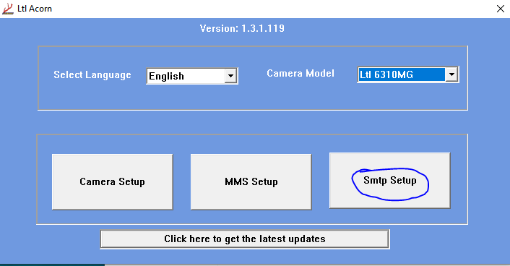

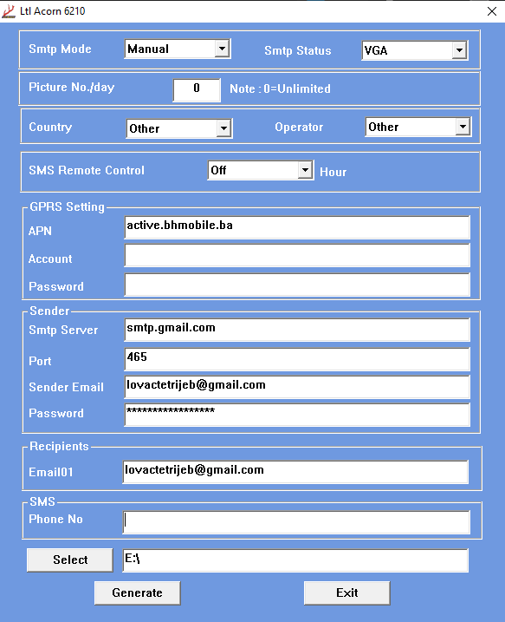

**Manualno unijeti postavke kao na slici, samo sa vašim podacima**

**BH TELEKOM APN: active.bhmobile.ba ili minternet.bhmobile.ba za internet pakete posebne kartice za internet.**

**ERONET APN: Hej!: gprs.eronet.ba Pretplata: web.eronet.ba**

**MTEL APN: mtelsmart, 3g1 za korisnike usluge Pretplata ili mtelfrend za korisnike usluge Dopuna** (zavisno koji APN ti je uključen na broju, ako ne znaš pozovi Call Center)

**Postavke za Gmail:**

**Smtp Server: smtp.gmail.com**

**Port: 465**

**U Sender Email: unijeti vaš Email,(koji će se koristiti kao sender)**

**Password: lozinka od tog maila,**

**Recipients Email01: ponovo vaš Email (na koji želite primati mail sa kamere.**

**Nakon podešavanja spasite fajl klikom na Generate na željenu lokaciju**

**U ovom slučaju smtp.dat bit će smješten direktno na C:/ disk ali vi možete odrediti bilo gdje da se fajl generiše klikom na Select.**

**Nakon generisanja smtp.dat fajla za podešavanje kamere iste prebaciti na formatiranu SD Karticu.**

**Kameru nakon prebacivanja fajlova ugasiti na OFF, odspojiti usb kablo kojom je spojena na PC i ponovo vratiti na TEST MOD da automatski povuče postavke iz generisanih fajlova.**

**U glavnom meniju na kameri podesite datum i vrijeme, Interval najmanje 1 min. (Preporučuje se 3 min)**

**SD Cycle podesiti na ON ako želite da kamera sama oslobađa SD memoriju za konstantan rad.**

**Kameru možete pokrenuti na ON i slike vam dolaze na podešene e-mail adrese.**

**Ukoliko na mobitelu nemate instaliranu Gmail aplikaciju, dovoljno je da u App Store (IOS) ili Google Play (Android) skinete aplikaciju Gmail za primanje e-mail poruka u realnom vremenu.**